***Web technológiák BSc***

3.gyak.

2021. 02. 24.

Készítette: Gyöngyösi Márk Bsc

Szak: Villamosmérnöki szak

Neptukód: MWU4E2

**Miskolc, 2021**

**1. feladat**

Adatbázis létrehozása mysql-ben. Neptunkód nevű adatbázist hoztunk létre, majd megjelenítettük, és ez kitörölhető a „drop database mwu4e2;” paranccsal.

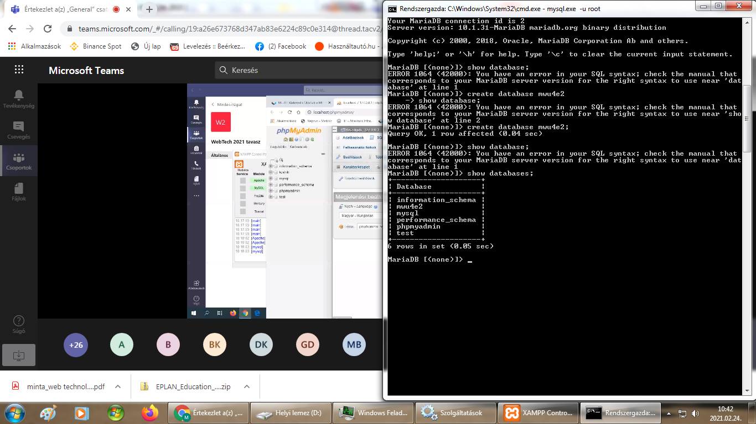

1,b

MYSQL grafikus felülete, phpmyadmin kiírása

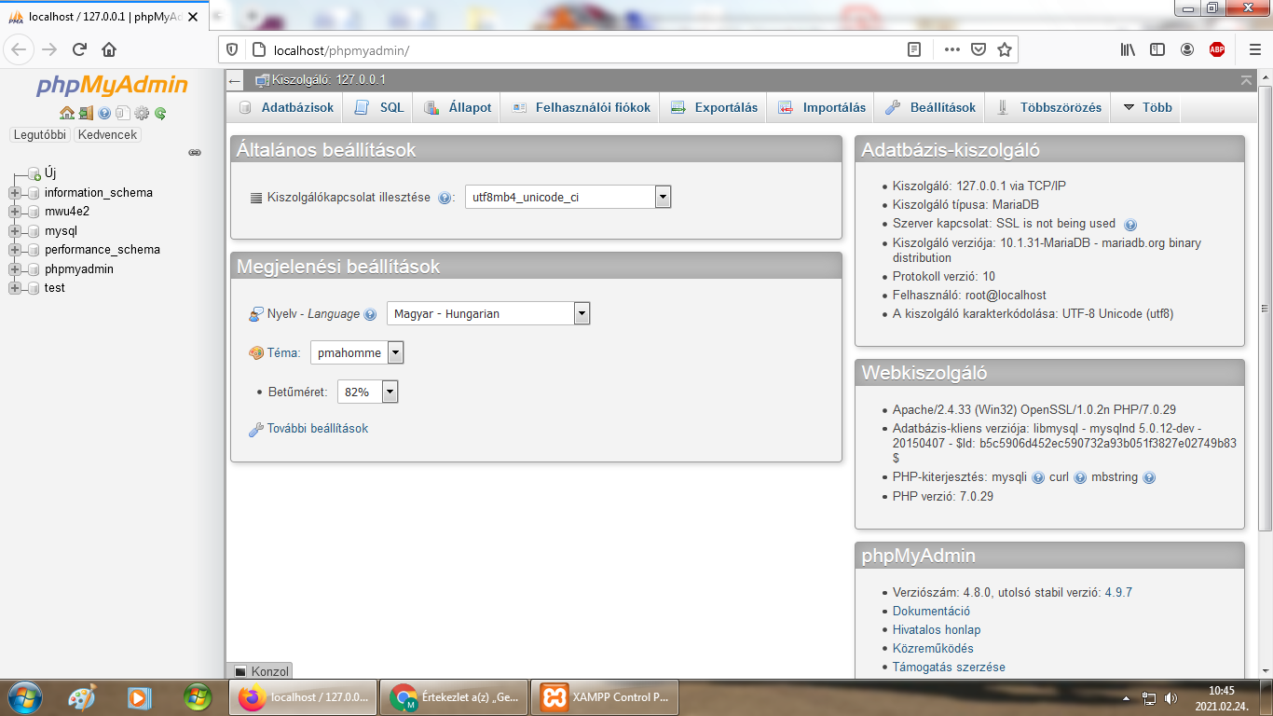

**Megvalósítás 2. feladat**

2. a - Szabályos weblap kialakítása: *szabalyos.html*

2. b - Szöveg formázás: Szövegformázás: sortörés, szóköz: *weblap.html*